Iğdır Üniversitesi ‘Doğu Anadolu Bölgesel Kariyer Fuarı’nda Yerini Aldı (5 Mart 2020)
Cumhurbaşkanlığı himayesinde Erzurum Atatürk Üniversitesi ev sahipliğinde düzenlenen ‘Doğu Anadolu Bölgesel Kariyer Fuarı (DAKAF 20) açıldı. Bölgedeki 10 üniversitenin katılımıyla gerçekleşen fuarda; Iğdır Üniversitesi de, Kariyer Uygulama ve Araştırma Merkezi (KARMER) Müdürü Öğr. Gör. Hakan Güngör nezaretinde, personel ve öğrencileri ile yerini aldı.
Cumhurbaşkanlığı İnsan Kaynakları Ofisi’nin ülkemizin her bölgesinde düzenlenmesine öncülük ettiği “Bölgesel Kariyer Fuarları” 2020 yılında da düzenlenmeye devam ediyor. Bu fuarlardan biri olan “Doğu Anadolu Bölgesel Kariyer Fuarı” Atatürk Üniversitesinin ev sahipliğinde ve bölgedeki Iğdır Üniversitesi’nin de dâhil olduğu on üniversitenin ortak katılımlarıyla açıldı.
Rektör Alma stantları tek tek gezdi
Iğdır Üniversitesi Rektörü Prof. Dr. Mehmet Hakkı Alma, Iğdır'dan ilimizi temsilen Kariyer Fuarına katılan; Iğdır Gençlik Spor İl Müdürlüğü kurumunu ve wıngs izolasyon, Avelice Asansör, Mire Gazbeton gibi firmaları ziyaret etti. Rektör Alma bunlara ilaveten birçok firmayı tek tek gezdi ve yapılan çalışmalar hakkında bilgi aldı.
Üniversitemiz öğrencileri iş hayatı hakkında bilgi edindi
Ülkemizde 10 bölgeden 130 üniversitenin işbirliği ile düzenlenen fuarlarda yüzlerce firma ve kurum stantları, bilgilendirme sunumları, eğitimler, atölye çalışmaları, mülakat ve simülasyonlar gibi etkinlikler yer alıyor. Doğu Anadolu Bölgesel Kariyer Fuarı kapsamında Iğdır Üniversitesi öğrencileri, meslekler ve sektörler hakkında bilgiye erişim imkânı ile doğru kariyer planlanması oluşturmaları ve firma, kurum temsilcileri ile bire bir etkileşim sağlamaları imkânına eriştiler.

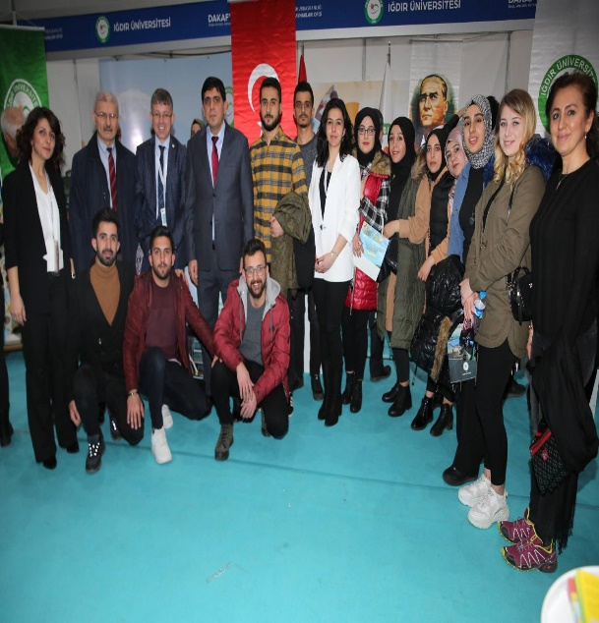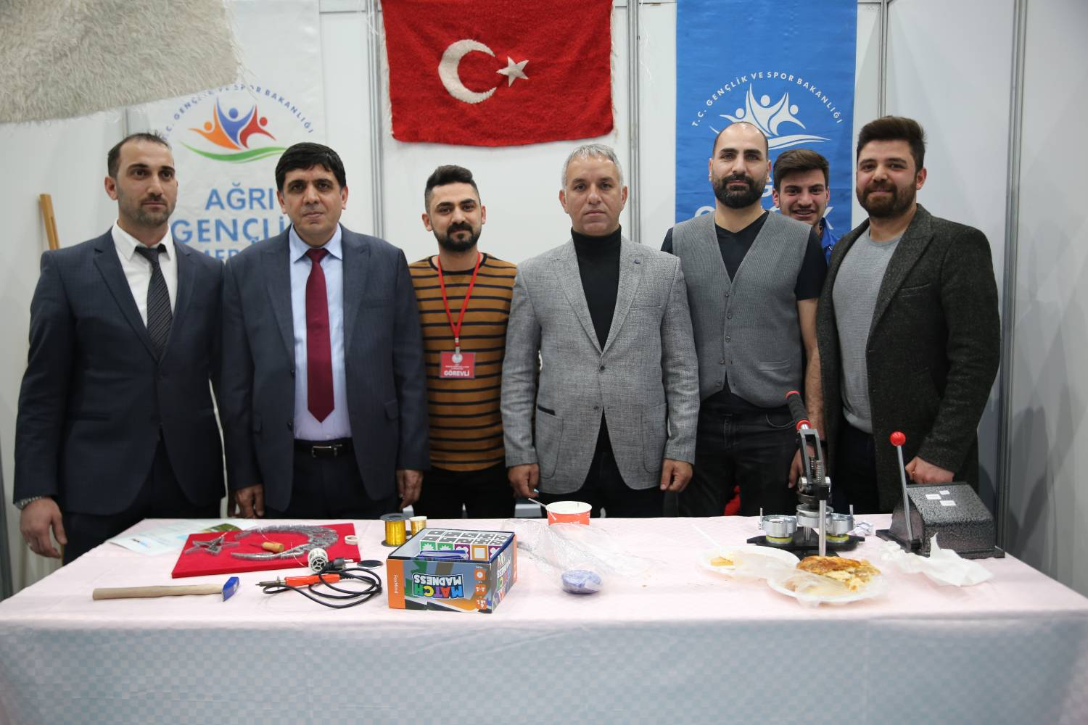

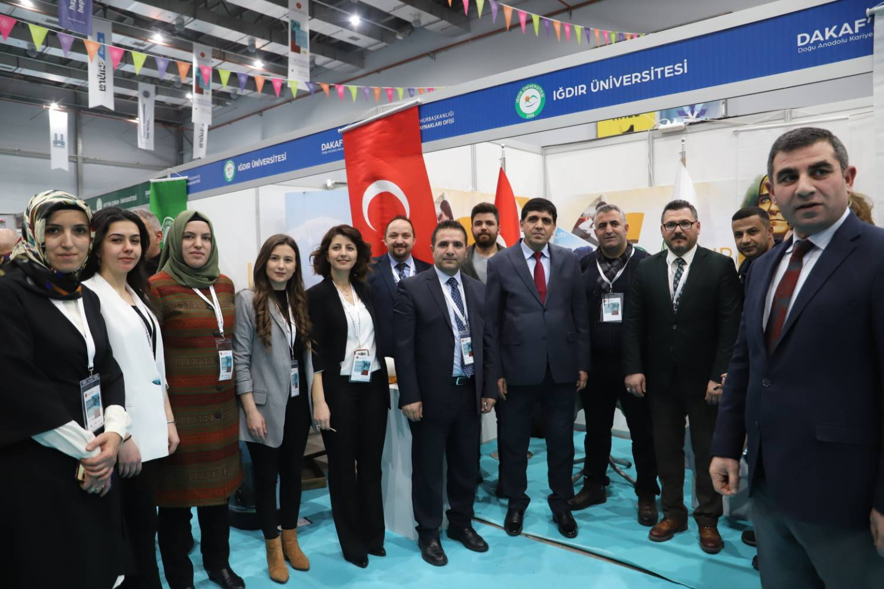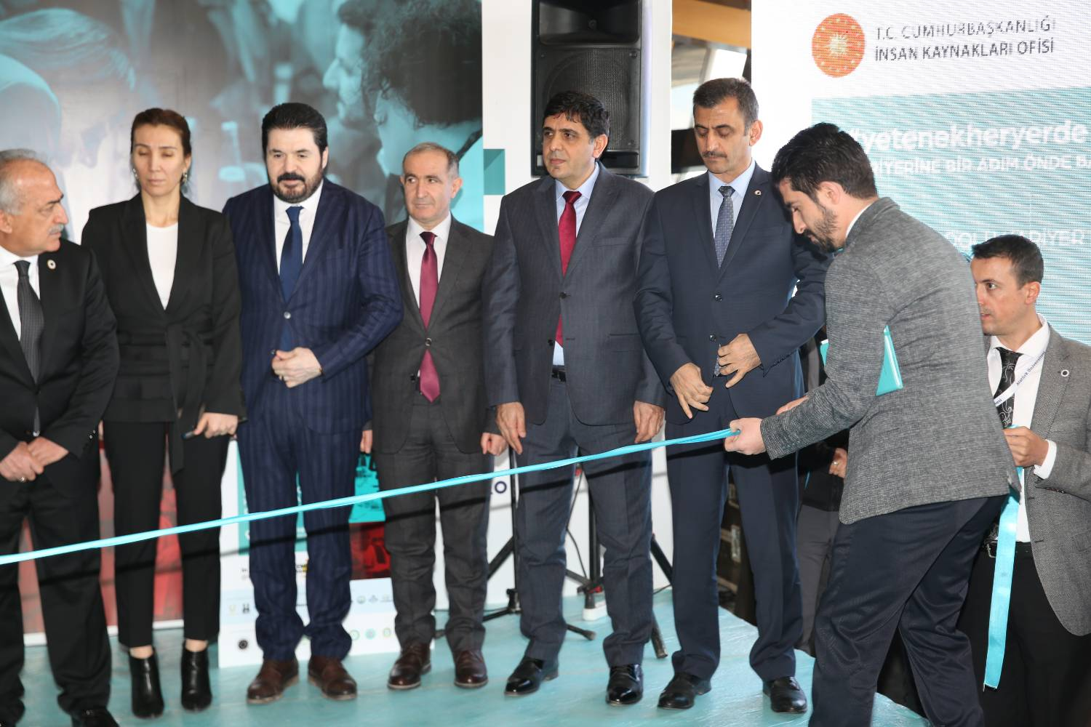

Tuzluca Meslek Yüksekokulu Öğr. Gör. Ayşegül ÇOBAN özel halkacı lisansı almaya hak kazanmıştır (28 Ocak 2020)
Iğdır Üniversitesi Tuzluca Meslek Yüksekokulu Öğr. Gör. Ayşegül ÇOBAN, 23-26 Eylül 2019 tarihleri arasında T.C. Tarım ve Orman Bakanlığı Doğa Koruma ve Milli Parklar Genel Müdürlüğü tarafından Samsun ilinde düzenlenen “Kuş Halkalama Temel Eğitimi” isimli teorik ve uygulamalı olarak 3 gün süren eğitimi tamamlamış ve eğitim sonunda gerçekleştirilen sınavı geçerek başarı belgesi almıştır. ÇOBAN, 2019 yılı Haziran ayında uluslararası bir ekiple yürüttüğü ve Doğu Anadolu’ da bir ilk olan “Iğdır’ ın Kuşlarını Yuvada Halkalama Projesi” nde, uzman halkacı ile beraber çalışarak 120 Leylek (Ciconia ciconia) yavrusuna T.C. Tarım ve Orman Bakanlığından temin edilen plastik ve alüminyum halkaların takılmasına ve bu bireylerin takip edilmesi gibi önemli bir bilimsel çalışmaya öncülük etmiştir. Yürüttüğü bu proje ve edindiği tecrübelerini içeren belgelerle yaptığı başvuru, Bakanlık Genel Müdürlüğü tarafından değerlendirilerek kendisi Leylek halkalama konusunda Özel Halkacı Lisansı almaya hak kazanmıştır.
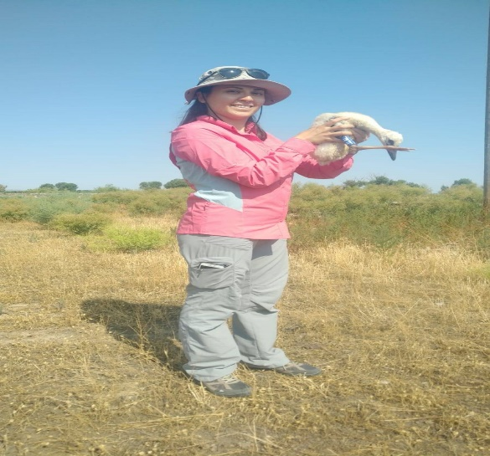
Öğr. Gör. Ayşegül ÇOBAN, Iğdır Üniversitesi Kuş Bilimi Uygulama ve Araştırma Merkezi Müdür Yardımcısı olarak Aras Kuş Halkalama İstasyonu’nun alanda 2006 yılından beri devam ettiği kuş halkalama çalışmalarını üniversite adına yürütmekte olup kuş halkalama istasyonunda öğrencilere yapılan çalışmalarla ilgili uzman ekiple beraber eğitimler vermektedir.

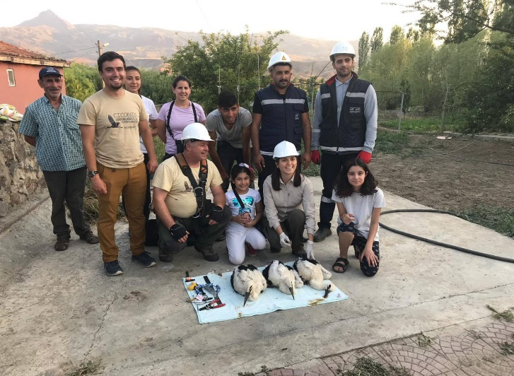

Tuzluca MYO Öğrencileri Bahçeşehir Koleji’nde Drama Etkinliği Düzenledi (27 Aralık 2019)
Iğdır Üniversitesi Tuzluca Meslek Yüksekokulu Çocuk Gelişimi Programı 2. sınıf öğrencileri Bahçeşehir Koleji’nde drama etkinliği düzenledi.
Bahçeşehir Koleji’ndeki drama etkinliği, Tuzluca Meslek Yüksekokulu Öğretim Görevlisi Derya Atalay’ın rehberliğinde gerçekleştirildi. Çocuk Gelişimi Programında drama dersleri veren Öğr. Gör. Atalay, drama etkinliğini değerlendirirken; “Oyun, çocukların kendilerini ifade etme yöntemidir. Çocuklar bildiklerini, gördüklerini ve duygularını oyun yoluyla yansıtırlar. Drama etkinliklerimizin amacı; çocukların kendilerini daha fazla tanımasına olanak tanımak, hayal ve yorum güçlerini kullanarak dış dünyaya kendilerini ispatlamalarını kolaylaştırmaktır.” şeklinde konuştu.
Bahçeşehir Koleji’ndeki drama etkinliği sonrası, Bahçeşehir Koleji İlköğretim Müdür Yardımcısı Fatma Caner tarafından Öğr. Gör. Derya Atalay’a teşekkür belgesi takdim edildi.

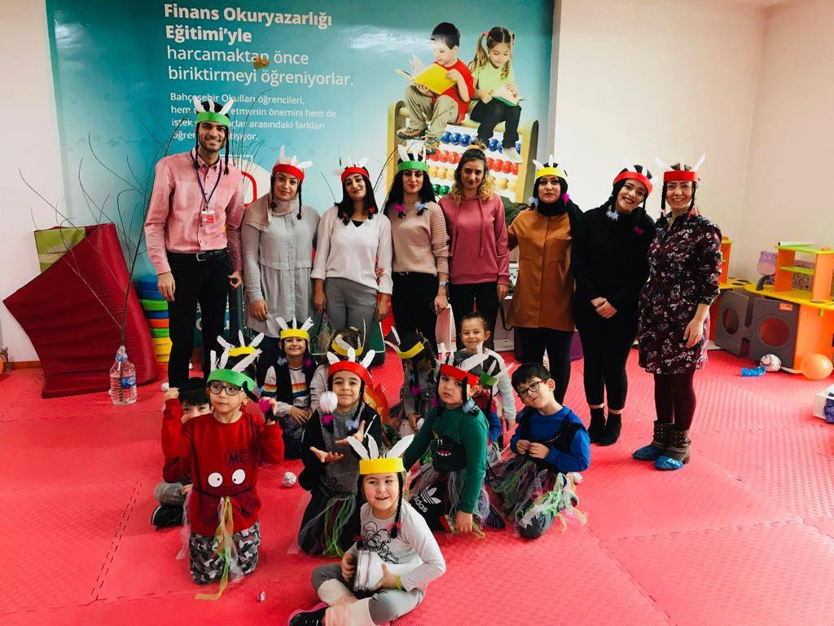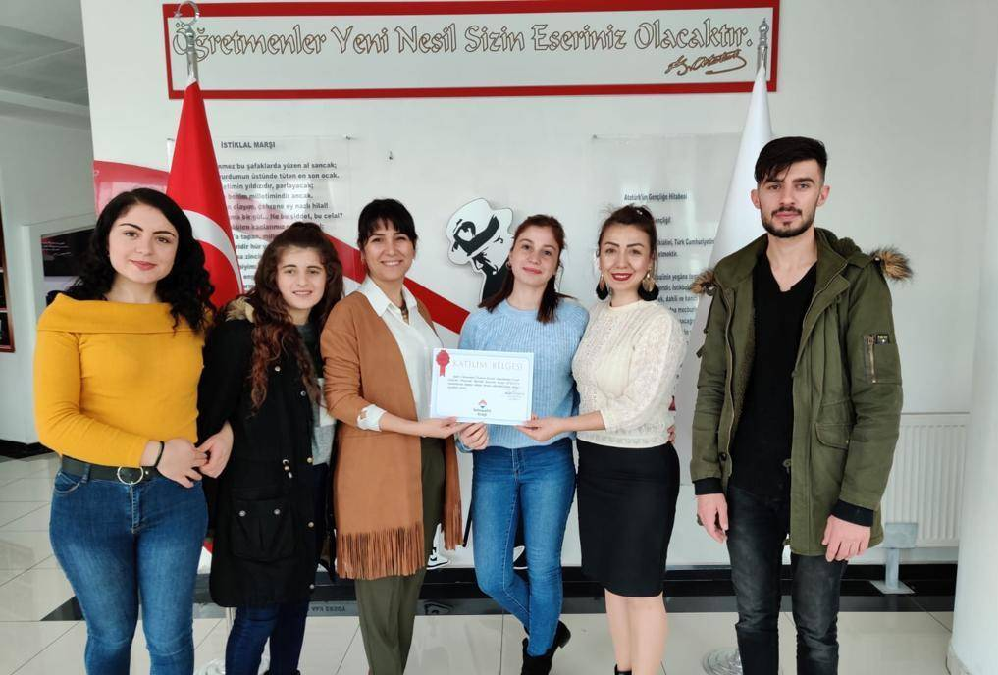

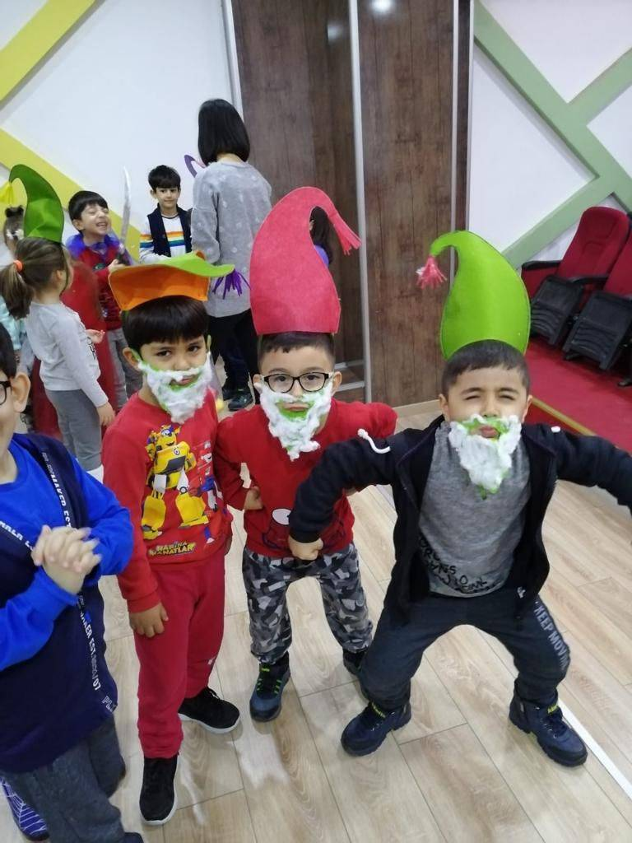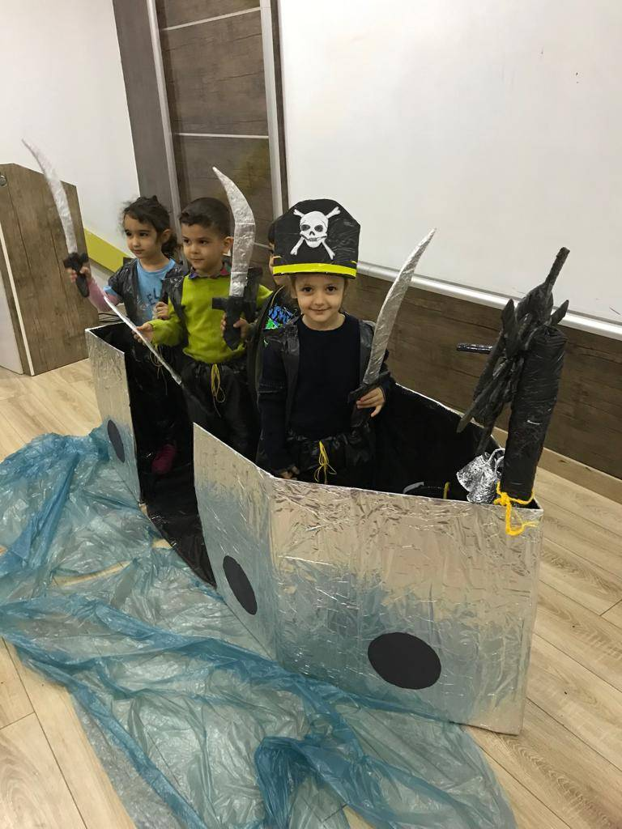

- Üniversitemizde ‘Medya ve Söylem’ Konuşuldu

(9 Aralık 2019)
Tuzluca Meslek Yüksekokulu Görsel işitsel Teknikler ve Medya Yapımcılığı Bölümü öğretim elemanları ve öğrencileri tarafından ortaklaşa ‘Medya ve Söylem’ konulu panel ve ‘Tarihsel Süreçte Kitle İletişim Araçlarının Dönüşüm Sergisi’ düzenlendi.
Iğdır Üniversitesi Karaağaç Kampüsü 15 Temmuz Şehitleri Konferans Salonunda düzenlenen program, saygı duruşu ve İstiklal Marşı ile başladı. Panel ve sergi açılışına; Iğdır Üniversitesi Rektör Yardımcısı Prof. Dr. İbrahim Demirtaş, Tuzluca Meslek Yüksekokulu Müdürü Dr. Öğr. Üyesi Mubin Koyuncu, Atatürk Üniversitesi İletişim Fakültesi Öğretim Üyesi Prof. Dr. Hakan Temiztürk, Atatürk Üniversitesi İletişim Fakültesi Temel İletişim Bilimleri doktora öğrencisi Kaan Mert Öztürk, öğretim üyeleri, öğrenciler ve davetliler katıldı. Panelin açılış konuşmasını Öğr. Gör. Elif Taner yaptı. Taner, konuşmasında iletişim ve medya ile ilgili programların yapılmasının Üniversitemizin gelişmesi açısından çok önemli olduğunu vurguladı.
Öğr. Gör. Taner’in konuşmasının ardından Üniversitemiz Rektör Yardımcısı Prof. Dr. İbrahim Demirtaş söz aldı. Demirtaş, konuşmasında medyanın tarihsel süreç içerisinde geçirdiği değişim ve dönüşüm hakkında açıklamalarda bulundu. Rektör Yardımcısı Prof. Dr. Demirtaş’ın konuşmasının ardından ‘Medya ve Söylem’ paneline geçildi.
"Sosyal medya beraberinde etik sorunları getirdi"
Oturum başkanlığını Öğr. Gör. Elif Taner’in yaptığı panelde ilk olarak, Atatürk Üniversitesi İletişim Fakültesi Öğretim Üyesi Prof. Dr. Hakan Temiztürk söz aldı. Temiztürk, ‘Medya nereye gidiyor?’ başlıklı konuşmasında geleneksel medyadan dijital medyaya geçiş süreçleri hakkında bilgiler vererek şu tespitlerde bulundu; “Geleneksel medya olarak da adlandırabileceğimiz konvansiyonel medyada haberler belirli bir editoryal süreçten geçirilerek yayınlanıyor. Ancak teknolojinin gelişmesi ile birlikte alternatif medya, haber ve birçok alanda aktör olmaya başladı. Sosyal medya ile birlikte zaman ve mekân kavramları dönüşüme uğradı. İnteraktif bir yapı ortaya çıktı. Bireyler çok rahat bir şekilde bir tepkiyi ortaya koyabiliyorlar. Ancak bu alternatif beraberinde etik sorunları ortaya çıkardı. Bundan dolayı medya iletilerine karşı daha bilinçli olmak için medya okuryazarı olmak önem arz ediyor.”
"Twitter haberciliği ile birlikte manipülatif bilgi arttı"
Prof. Dr. Temiztürk'ün konuşmasının ardından ise, Atatürk Üniversitesi İletişim Fakültesi Temel İletişim Bilimleri doktora öğrencisi Kaan Mert Öztürk söz aldı. Öztürk konuşmasında ‘twitter haberciliği’ hakkında önemli değerlendirmelerde bulundu ve şunları söyledi; “Bu habercilik eğilimi gerek bugün gerek ilerleyen yıllarda önemli bir haber platformu olmaya devam edecek. Geçmişte bunun birçok örneğine şahit olduk. Özellikle Reyhanlı olayları, Gezi Parkı, Arap Baharı gibi hadiselerde dünya ve Türkiye gündemini buradan takip etme şansımız oldu. Ancak bu bir alternatif olarak algılansa da manipülatif bir bilgi aktarımı söz konusu.”
Yapılan panel konuşmalarının ardından ise Öğr. Gör. Elif Taner ‘Tarihsel Süreçte Kitle İletişim Araçlarının Dönüşüm Sergisi’ hakkında bilgiler verdi. Taner konuşmasında, "Kitle iletişim araçları; haber ve bilgi verme amacı başta olmak üzere, eğitmek ve eğlendirmek gibi amaçlar taşıyan, belirli bir okuyucu kitlesine, belirli aralıklarla ya da sürekli olarak ulaşan araçlardır” dedi. Konuşmaların ardından ise, panelistlere Üniversitemiz Rektör Yardımcısı Prof. Dr. İbrahim Demirtaş tarafından plaket takdim edildi.
Plaket takdiminin ardından panele katılan panelistler, akademisyenler ve öğrenciler tarafından ‘Tarihsel Süreçte Kitle İletişim Araçlarının Dönüşüm Sergisi’ gezildi.

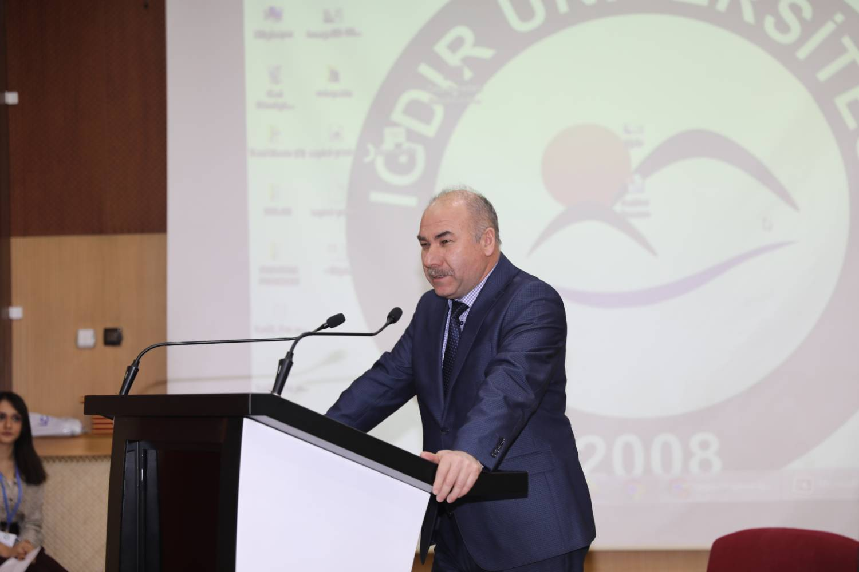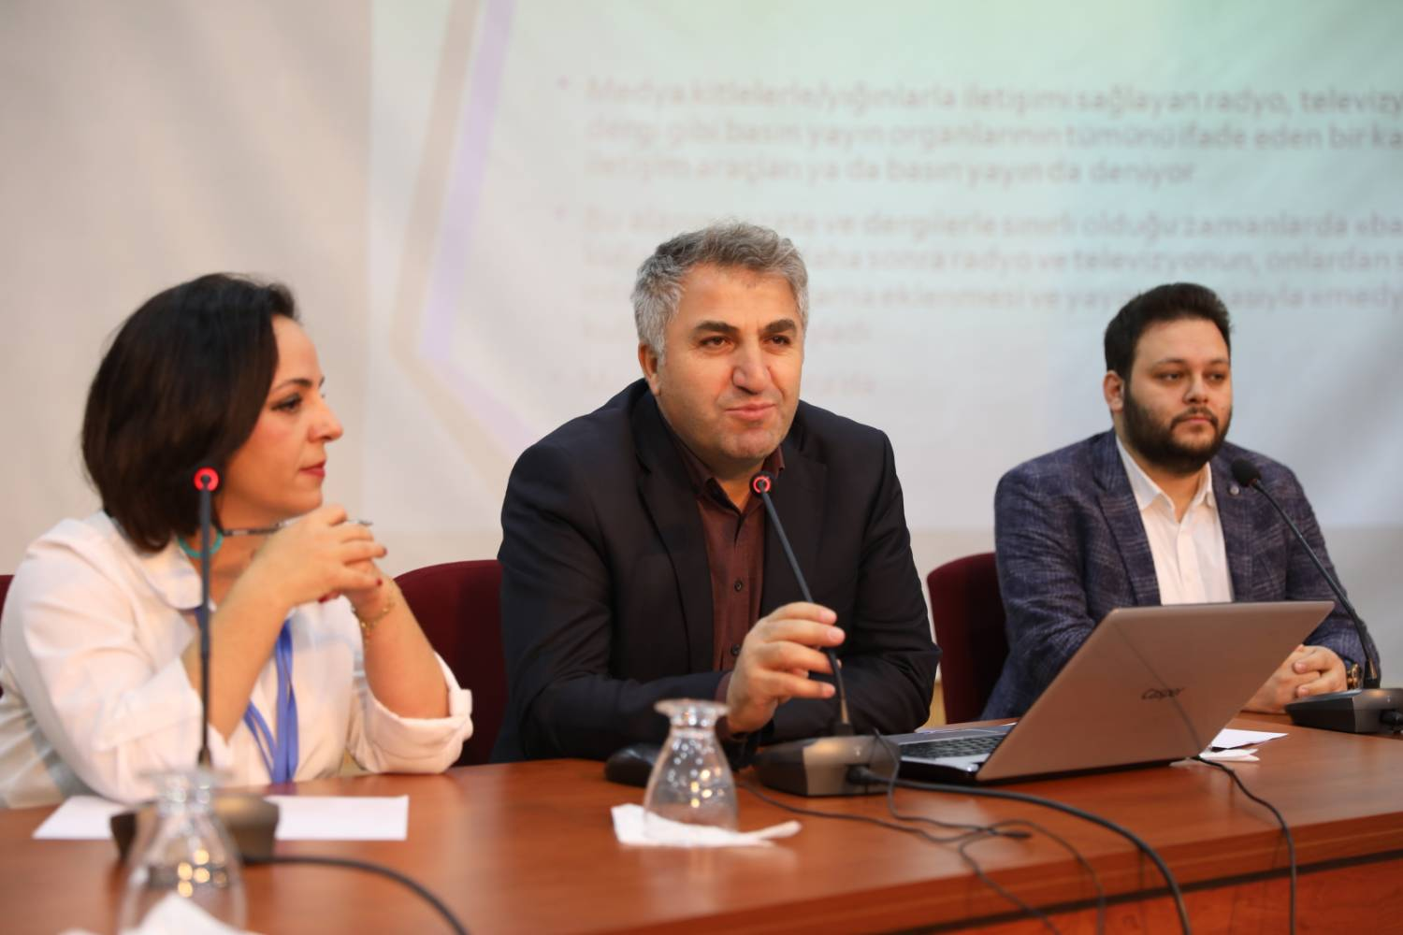
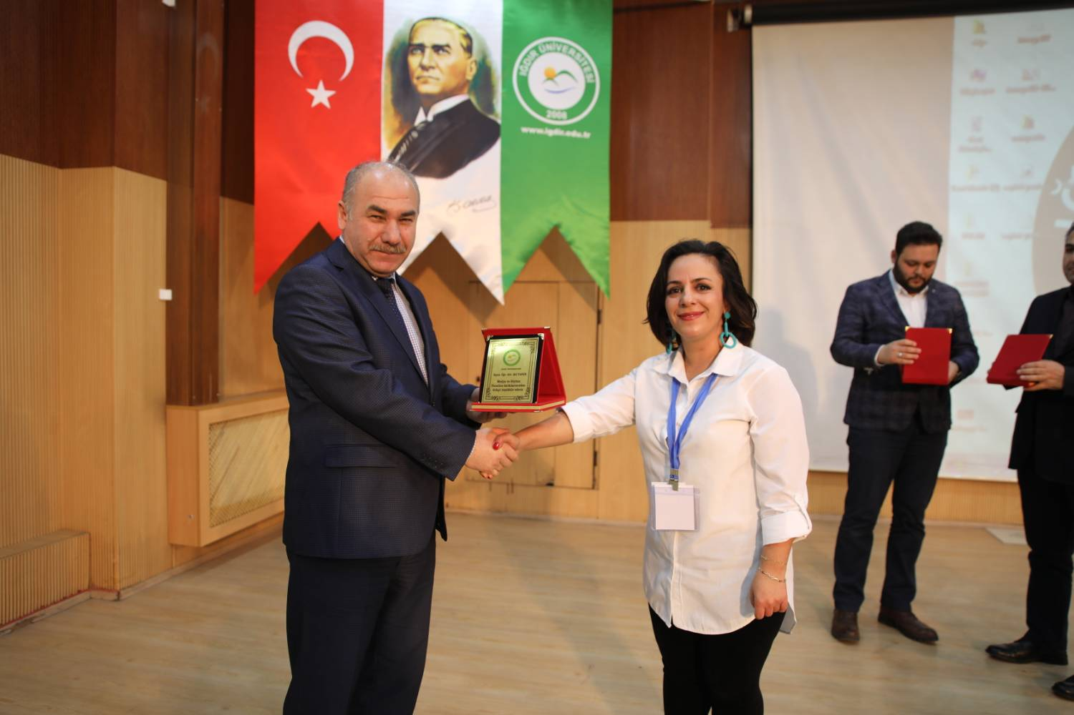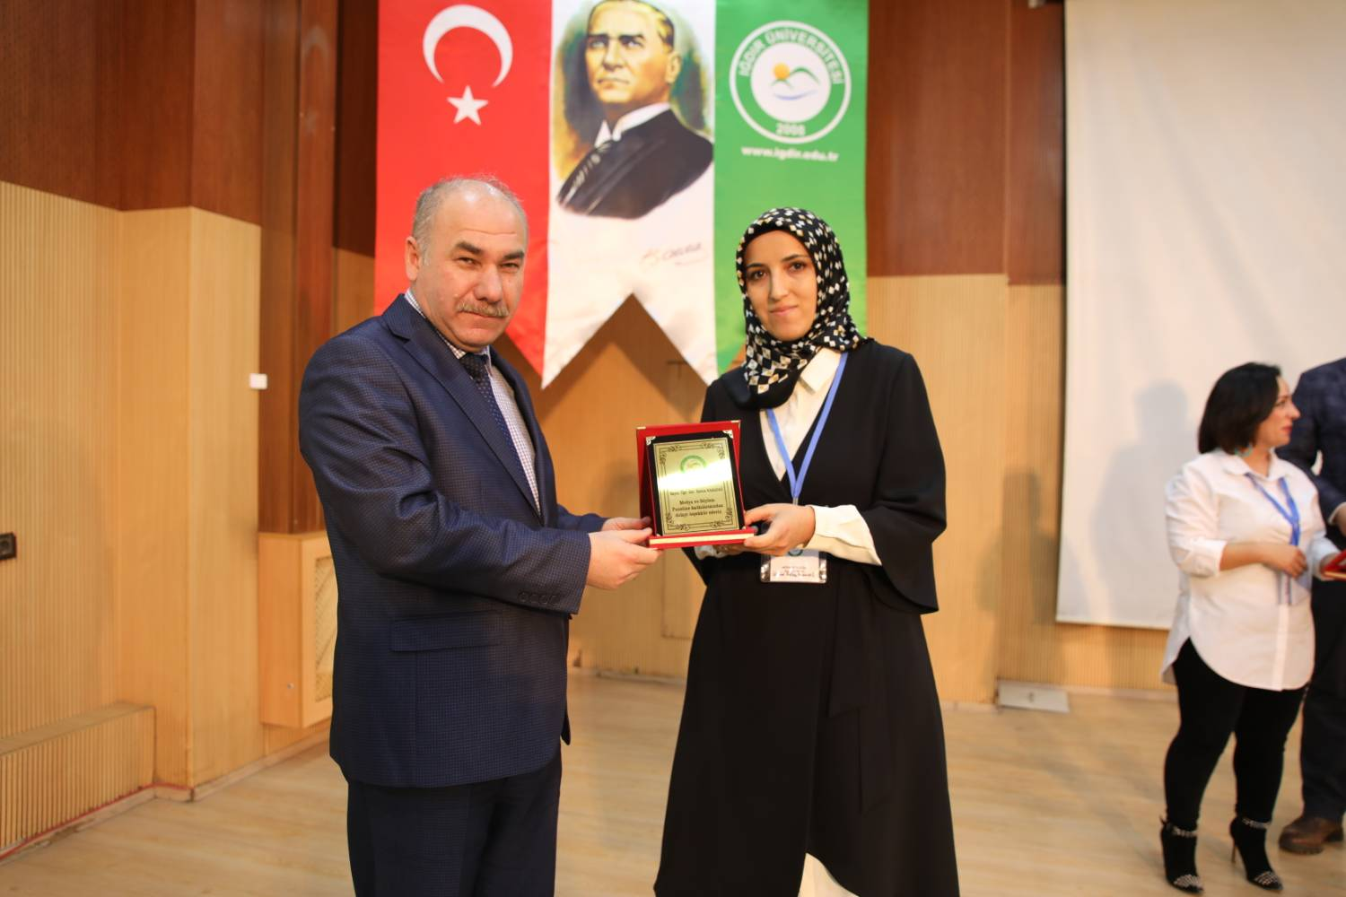
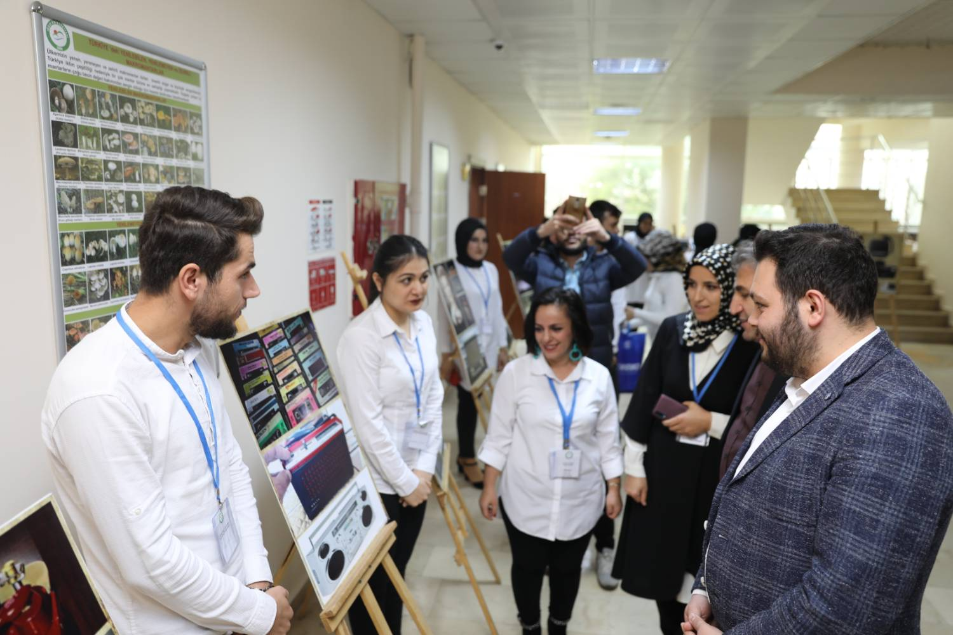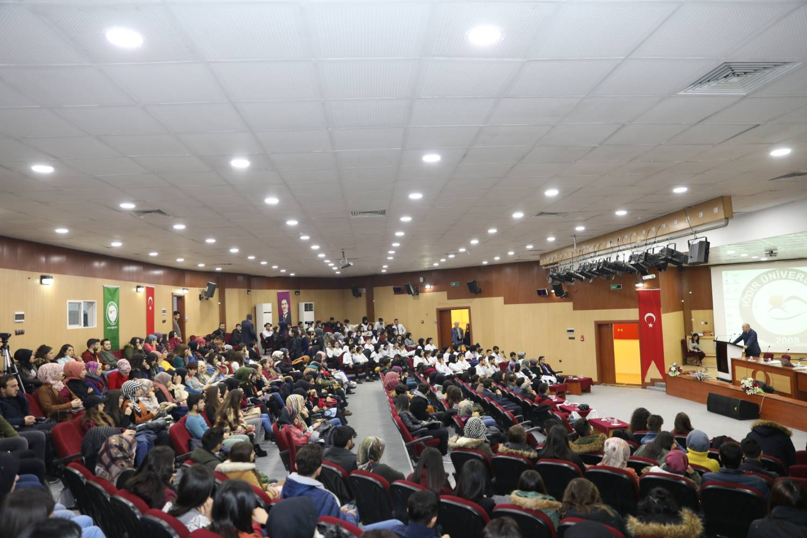

Çocuk Gelişimi Öğrencileri Minikler İçin Drama Etkinliği Düzenledi (14 Ekim 2019)
Iğdır Üniversitesi Tuzluca Meslek Yüksekokulu bünyesinde bulunan Çocuk Bakımı ve Gençlik Hizmetleri Programı 2. Sınıf öğrencileri köy okulunda drama etkinliği düzenledi.
Danışman hocaları Öğr. Gör. Derya Atalay’ın rehberliğinde Tuzluca ilçesinde bulunan Tuzluca İlköğretim Okulu’nu ziyaret eden öğrenciler, Okul Müdürü Ali Kemal Açlan ve Müdür Yardımcısı Ali Öztürk tarafından ağırlandı.
Materyal Geliştirme dersi kapsamında ana sınıfında eğitim gören miniklere yönelik drama etkinliği düzenleyen Çocuk Gelişimi öğrencileri, derslerde hazırladıkları oyun materyalleriyle çocuklara keyifli anlar yaşattı. Köy okulunda gerçekleştirilen etkinlikle ilgili bilgi veren Öğr. Gör. Derya Atalay; ders kapsamında hazırlanan materyallerle üniversite öğrencilerinin el becerilerini geliştirmeyi hedeflediklerini kaydetti. Öte yandan uygulama yapılan köy okullarında ise miniklerin hayal güçlerini ve kurgu yeteneklerini destekleyecek nitelikte çalışmalar yaptıklarını kaydeden Öğr. Gör. Atalay, bölüm olarak bu tür faaliyetleri daha sık yapacaklarını belirtti.
Program; düzenlenen etkinlikten sonra hatıra fotoğrafının çekilmesiyle sona erdi.

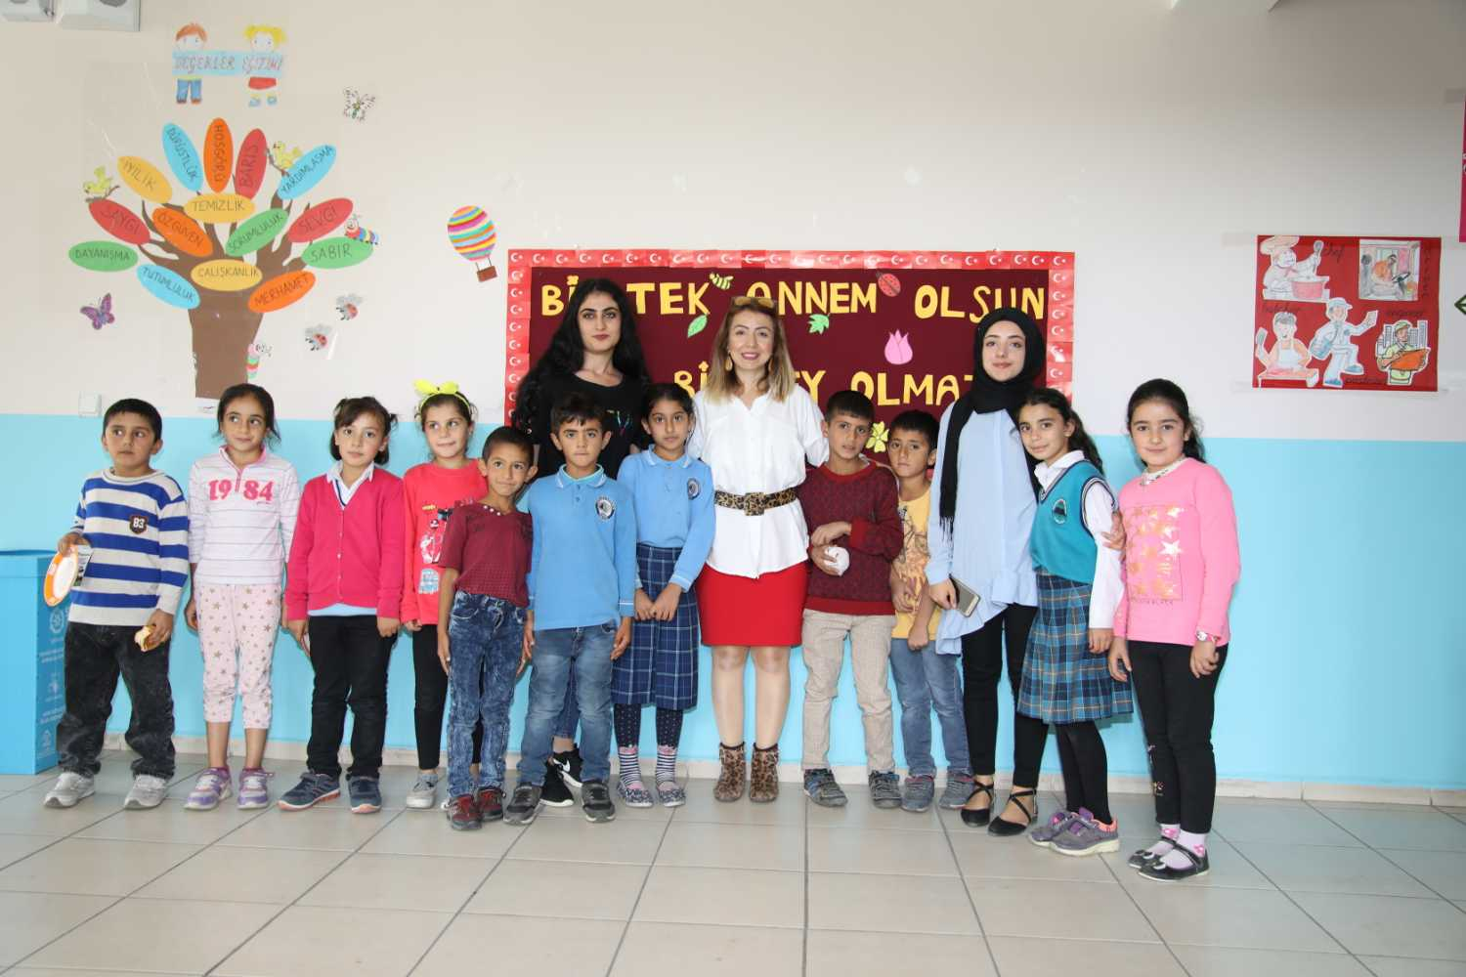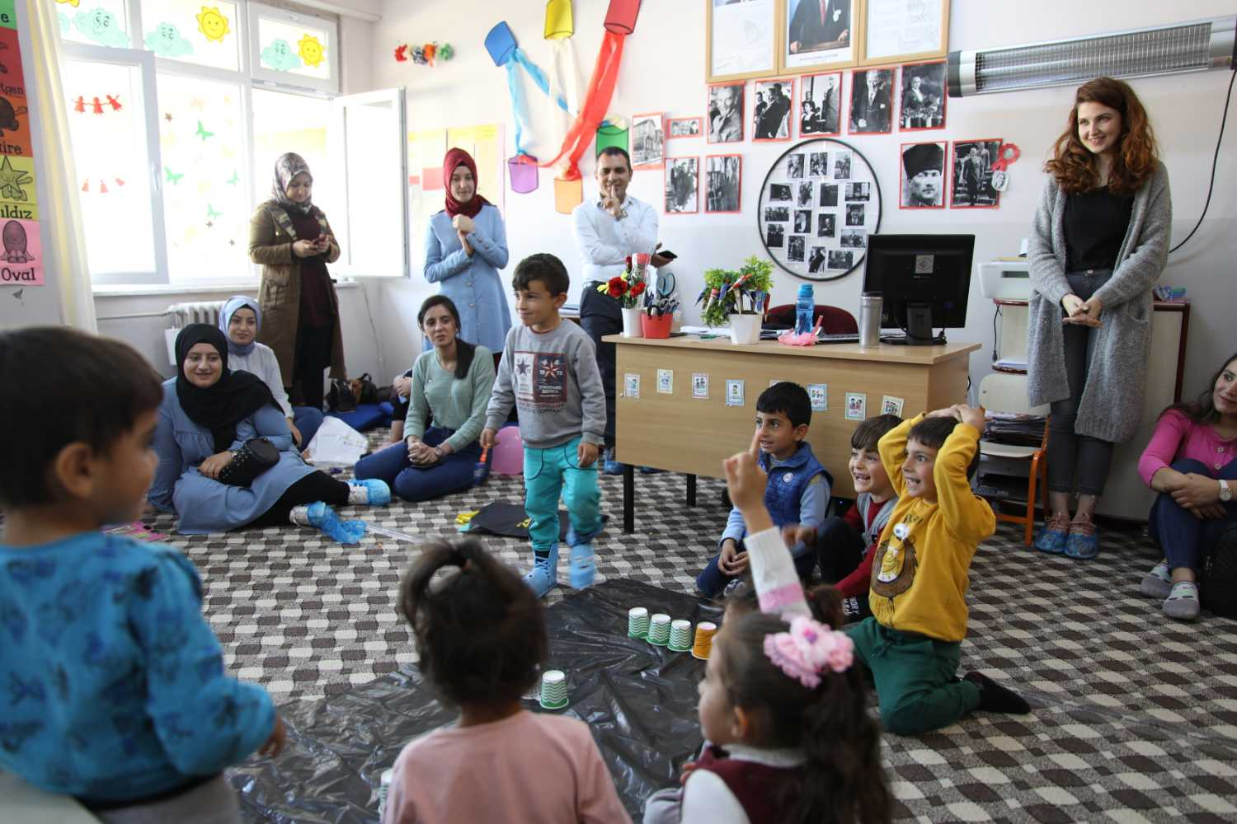

- Üniversitemizde “Gotik Sergisi” Düzenlendi (14 Mayıs 2019)
Iğdır Üniversitesi Tuzluca Meslek Yüksekokulu, Görsel İşitsel Teknikler ve Medya Yapımcılığı Bölümü öğretim üyeleri ve öğrencileri tarafından ortaklaşa “Gotik Sergisi” düzenlendi. Karaağaç Kampüsü 15 Temmuz Şehitleri Konferans Salonunda açılışı gerçekleşen sergiye, Iğdır Üniversitesi Rektörü Prof. Dr. Mehmet Hakkı Alma, Tuzluca Meslek Yüksekokulu Müdürü Dr. Öğr. Üyesi Mubin Koyuncu, öğretim üyeleri, öğrenciler ve davetliler katıldı.
Serginin açılış konuşmasını yapan Öğr. Gör. Elif Taner, bu yıl Metafor ve Popart sergileri ile birlikte 3’üncü olarak Gotik sergisi düzenlediklerini ifade etti. Bu sergileri düzenleme amaçlarının öğrencilere vizyon kazandırmak olduğunu ifade eden Taner, Gotik sanatı hakkında bilgi vererek şunları söyledi: “Gotik sanatının Fransa’da ortaya çıktığı düşüncesi yaygındır. Ayrıca en uzun süre yaşadığı bölge de burasıdır. En kısa yaşadığı ülke ise İtalya’dır. Gotik öncesinde hâkim olan Roman sanatında olduğu gibi, Gotik sanatına yön veren kişiler de din adamı kökenlidir. Ancak yine de sanatın gelişmesine olanak tanıyan ortam, şehirli tüccarlar ve sanatkârların ağırlık kazandığı şehir ve kasaba kurumlarıdır.”
Taner’den sonra söz alan Tuzluca Meslek Yüksekokulu Müdürü Dr. Öğr. Üyesi Mubin Koyuncu da, Tuzluca MYO’nun her geçen gün daha da büyüdüğünü ve şu an 10 bölüm ve 11 programla eğitim verdiklerini kaydetti. Iğdır Üniversitesi Rektörü Prof. Dr. Mehmet Hakkı Alma’nın kendilerine her konuda destek olduğunu ifade eden Koyuncu, öğrenci sayılarının 368 olduğunu, bu sayının önümüzdeki yıl iki kat artarak 800’e yaklaşacağını ayrıca 21 olan akademik personel sayılarının da yakın zamanda yapılacak alımlarla 26’ya yükseleceğini ifade etti.
Rektör Alma “Etnografik eserlerin bulunduğu Üniversite Müzesi Kuracağız”
Serginin açılışında son olarak söz alan Üniversitemiz Rektörü Prof. Dr. Mehmet Hakkı Alma da, böylesine önemli bir serginin düzenlenmesinde emeği geçenlere teşekkür etti. Rektör Alma, “Üniversite olarak Güzel Sanatlar konusunda çok önemli mesafe kat ettik. Üniversitemizin Uygulama Oteli zemin katına Iğdır’da resmi olarak ilk defa etnografik eserlerin bulunduğu 'Üniversite Müzesi' kuracağız. Iğdır’ın Küllük Köyü taraflarında devrik çağlardan kalan bir yer var burada kazı çalışmaları yapmak üzere başvuruda bulunduk. Geçen sene üniversitemizde bulunan Arkeoloji bölümü yüzde 85 oranında doluluğu olmadığı için kapandı ama bu yıl Arkeoloji ve Sanat Tarihi bölümünü açtık ve öğrenci alımı yapacağız. Arkeoloji bölümünün yüksek lisansını açıyoruz. Yüksek lisans sayımız 30, doktora sayımız ise 7 oldu. Yakında BESYO’da da doktora açacağız. Üniversite olarak her alanda çok hızlı bir şekilde gelişiyoruz. Ayrıca şu an Tuz Mağarasından gelen tuzlarla, tuz lambası yapıyoruz. SERKA ve İller Bankası desteği ile Tuz Terapi Merkezi Projemize yaklaşık 3 milyon TL destek aldık. Bu projemiz de inşallah yılsonuna kadar tamamlanacak. Üniversite olarak çok tecrübeli arkeologlarımızla Ani Harabelerinde kazı çalışması yapmak için müracaatta bulunduk. Arkeoloji bölümü için Rektörlük binamızda kütüphane oluşturduk. Ayrıca, Halı Kilim Atölyemizde bulunan tezgâhlarımızda ürettiğimiz halıları satıyoruz. Sanat alanında önemli çalışmalara imza atıyoruz” dedi.
Yapılan konuşmaların ardından Gotik Sergisi'nin açılışı yapıldı ve ziyaretçiler tarafından sergi gezildi. Gotik Sergisi'ndeki 28 eseri Iğdır Üniversitesi Rektörü Prof. Dr. Mehmet Hakkı Alma, Üniversitemiz İktisadi ve İdari Bilimler Fakültesinden Prof. Dr. Recep Gülşen ve Sağlık Hizmetleri Meslek Yüksekokulu Müdürü Dr. Öğr. Üyesi Ercan İnce değerlendirdi. Dereceye giren öğrencilere kitap hediye edildi.
Bu arada çocuk istismarına dikkat çekmek ve farkındalık oluşturmak amacıyla programa katılan konukların yakalarına ‘Çocuğa Şiddete Hayır’ yazılı rozetler takıldı.

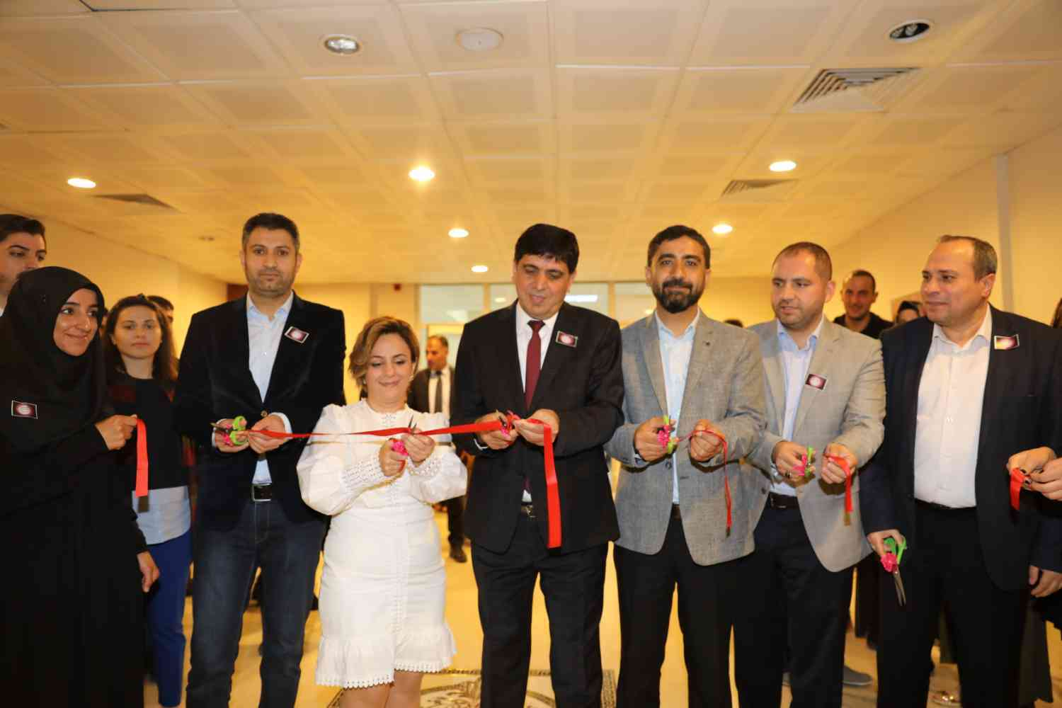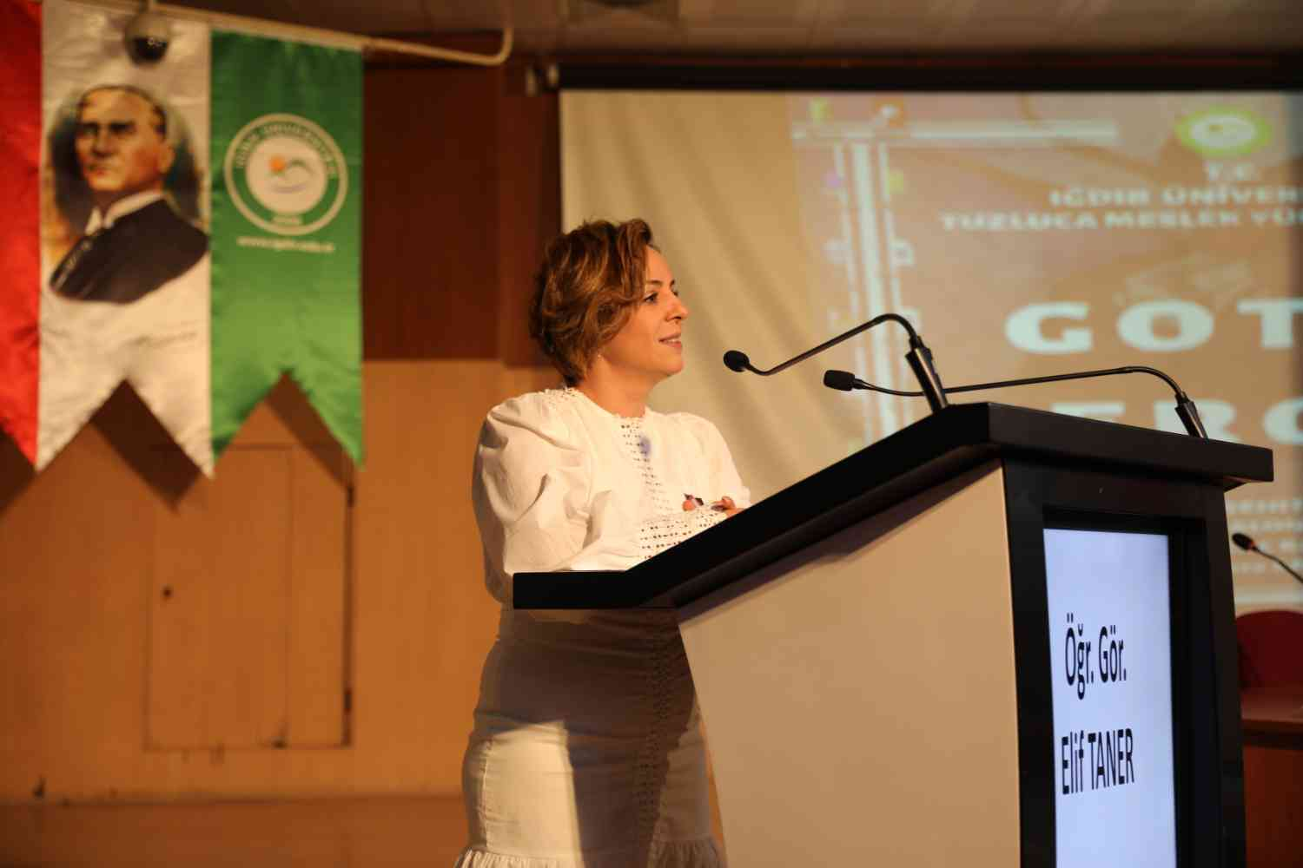

Tuzluca Meslek Yüsekokulu Şehit Bülent Yurtseven Kampüsünde Ağaç Dikti
Iğdır Üniversitesi Tuzluca Meslek Yüksekokulu personel ve öğrencileri, 04.04.2019 tarihinde 09.00 ile12.00 saatleri arasında Üniversitemiz Şehit Bülent Yurtseven Kampüsünün yeşillendirilmesi programı kapsamında, Rektörümüz Prof.Dr. Mehmet Hakkı Alma ’nın da katılımı ile fidan dikme etkinliği gerçekleştirdi. Öğrencilerin yoğun ilgisi ve güneşli hava bu kısa geziye renk kattı. Program sonlarına doğru seyir tepesine ziyaret düzenlenip güzelleşen kampüsümüz ile ilgili öğrencilere bilgiler verildi. Son olarak öğrenciler ile birlikte yürüyüş yolundan görevli araca geçildi. Etkinlik sorunsuz ve eğlenceli bir şekilde son buldu. Etkinliğe katılım gösteren başta Rektörümüz olmak üzere Tuzluca Meslek Yüksekokulumuzun personel ve öğrencilerine teşekkür ederiz.
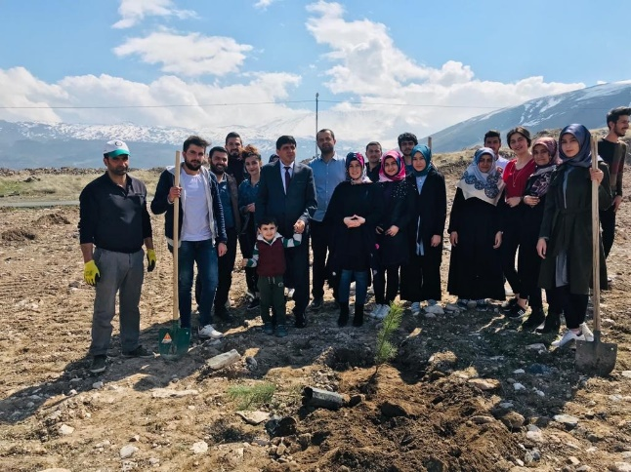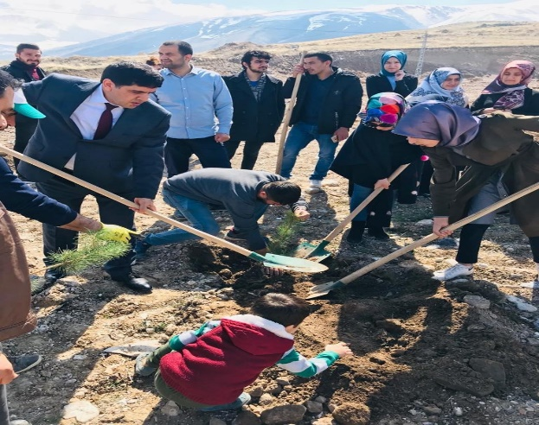

Tuzluca Meslek Yüksekokulu Öğrencileri Iğdır FM ’i Ziyaret Etti (5 Mart 2019)
Iğdır Üniversitesi Tuzluca Meslek Yüksekokulu bünyesinde bulunan Halkla ilişkiler ve Radyo Televizyon Programcılığı öğrencileri, Öğr. Gör. Hakan Bakar ve Öğr. Gör. Servet Türkan eşliğinde Iğdır FM’i ziyaret etti.
Iğdır FM Genel Yayın Yönetmeni Çetin Deniz tarafından ağırlanan öğrenciler, radyo ve televizyonculukla ilgili merak ettikleri sorulara cevap aradı. Ziyarette, Dj Ecrin’in canlı yayın konuğu olan Halkla ilişkiler ve Radyo Televizyon Programcılığı öğrencileri, gelecekteki meslekleri ile ilgili önemli bilgiler edindi.
“Öğrencilerimize kapılarımız her zaman açıktır”
Ziyarette, radyoculuğun nasıl yapıldığını ve çalışma şartlarını anlatan Iğdır FM Genel Yayın Yönetmeni Çetin Deniz, şunları söyledi: “Günümüzde radyoculuk ulusal, yerel ve dijital olarak yapılıyor. Biz de yerel radyo olarak yayın hayatımıza devam ediyoruz. Programın akışını sunucu arkadaşlarımız kendileri belirliyor. Sağlık, kültür, spor, yaşam ve dini konular gibi hemen her alanda yayın yapıyoruz. Bu anlamda öğrencilerimizin buraya gelip kendilerini geliştirmeleri gerektiğini düşünüyoruz. Onlara, kapılarımız her zaman açık.”
Iğdır Üniversitesi Tuzluca Meslek Yüksekokulundan Öğr. Gör. Hakan Bakar da, öğrencilerin derslerde edindikleri teorik eğitimin bu gibi alanlarda uygulamaya dönüştüğünü belirterek, meslek edinme sürecinde teorik eğitimin yanında pratiğin de önemli olduğunu ifade etti. Öğrenci, akademisyen uyumunun mesleki başarıya etkisine dikkat çeken Öğr. Gör. Hakan Bakar ve Öğr. Gör. Servet Türkan, Iğdır FM çalışanlarına misafirperverliklerinden dolayı teşekkür etti.
Ziyaret, hatıra fotoğrafı çekilmesiyle son buldu.

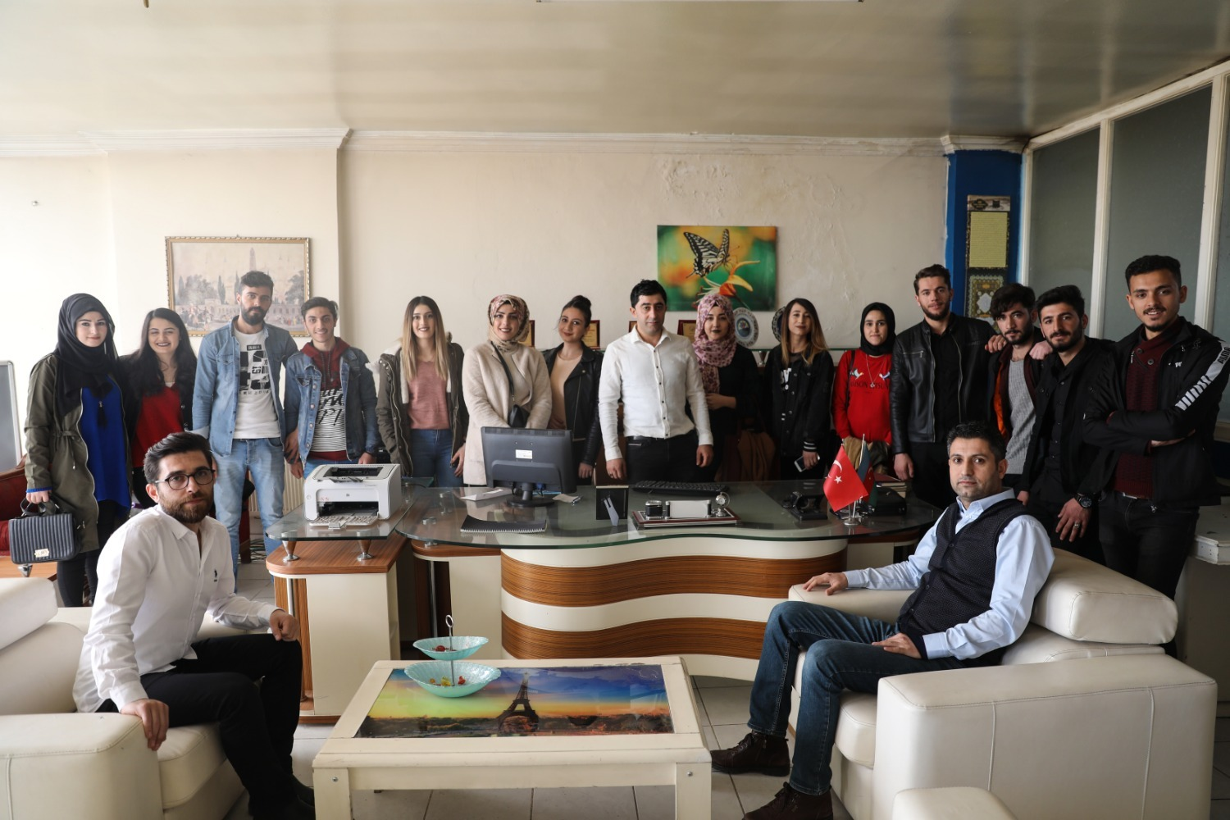

- Yüksekokulumuzda “Popart Sergisi” düzenlendi (05 Nisan,2018)
Iğdır Üniversitesi Karaağaç Kampüsünde Tuzluca Meslek Yüksek Okulu Halkla İlişkiler ve Tanıtım Programı, Görsel işitsel Teknikler ve Medya Yapımcılığı Bölümü öğretim üyeleri ve öğrencileri tarafından ortaklaşa “Popart Sergisi” düzenlendi.
Sergiye Iğdır Üniversitesi Rektörü Prof. Dr. Mehmet Hakkı Alma, Tuzluca İlçe Belediye Başkan Vekili Abdullah Kadıoğlu, üniversitemiz Genel Sekreteri Öğr. Gör. Mehmet Kurt, Tuzluca Meslek Yüksek Okulu Müdürü Dr. Öğr. Üyesi Fikret Türkan, öğretim üyeleri, öğrenciler ve davetliler katıldı.
Öğr. Gör. Elif Taner öncülüğünde açılan serginin açılış konuşmasını yapan Tuzluca Meslek Yüksekokulu Müdürü Dr. Öğr. Üyesi Fikret Türkan: "Yapılan bu tarz etkinlikler ile üniversitenin artı değer kazandığına dikkat çekti. Türkan: Tuzluca Meslek Yüksek Okulu olarak yeni açılan bölümler ile ilgili bilgi verdikten sonra Tuzluca ilçesinde bulunan Meslek Yüksek Okulu’nun açılması ile ilgili prosedürlerin tamamlandığını" söyledi.
Yapılan konuşmaların ardından ziyaretçiler tarafından Popart Sergisi gezildi.

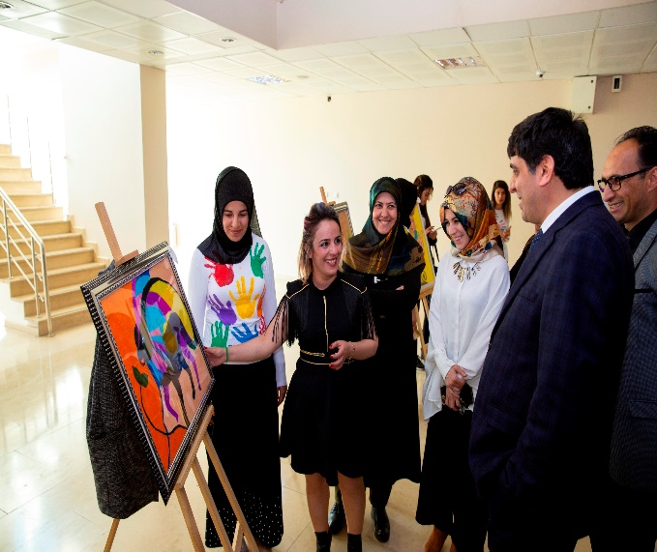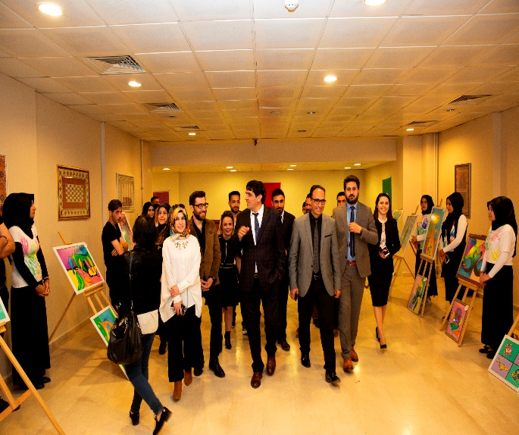

- Tuzluca Meslek Yüksekokulu tarafından İlki Düzenlenen “Metafor Sergisi” Yoğun İlgi Gördü (11 Aralık 2017)
Iğdır Üniversitesi Karaağaç Kampüsünde Görsel İşitsel Teknikler ve Medya Yapımcılığı Bölüm Başkanı Ögr. Gör. Elif Taner öncülüğünde, Tuzluca Meslek Yüksek Okulu Halkla ilişkiler Tanıtım Programı ve Sosyal Hizmetler bölüm öğrencilerinin ortaklaşa hazırladığı metafor sergisine öğretim üyeleri, öğrenciler ve davetliler yoğun ilgi gösterdi.
Karaağaç Kampüsü Konferans Salonu’nda yapılan sergide 46 metafor beğeniye sunuldu. Öğrenciler, sergide yer alan metaforların teması hakkında davetlilere bilgi verdi. Serginin açılışında kısa bir konuşma yapan Tuzluca Meslek Yüksekokulu Müdürü Yrd. Doç. Dr. Fikret Türkan, yapılan bu tarz etkinlikler ile üniversitenin artı değer kazandığına dikkat çekti. Öğr. Gör. Elif Taner ise konuşmasında yapılan çalışmanın önemine değindikten sonra, gelecekte çok daha kapsamlı projelere imza atacaklarının sinyalini verdi.
Son konuşmacı Rektör Yardımcısı Prof. Dr. Sulhattin Yaşar ise konuşmasında sergide emeği geçenleri tebrik ettikten sonra, sergilenen ürünlerin niteliğine atıfta bulunarak; “Amaç sergi yapmak değil, bu serginin küçüklüğü yada büyüklüğü de değil; önemli olan nitelikli sonuçtur.” dedi.
Konuşmaların ardından metofor sergisi gezildi.

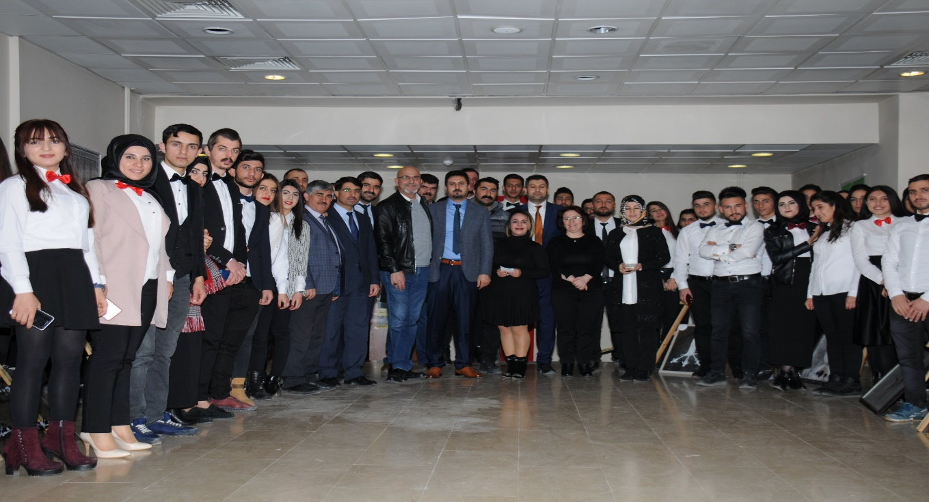

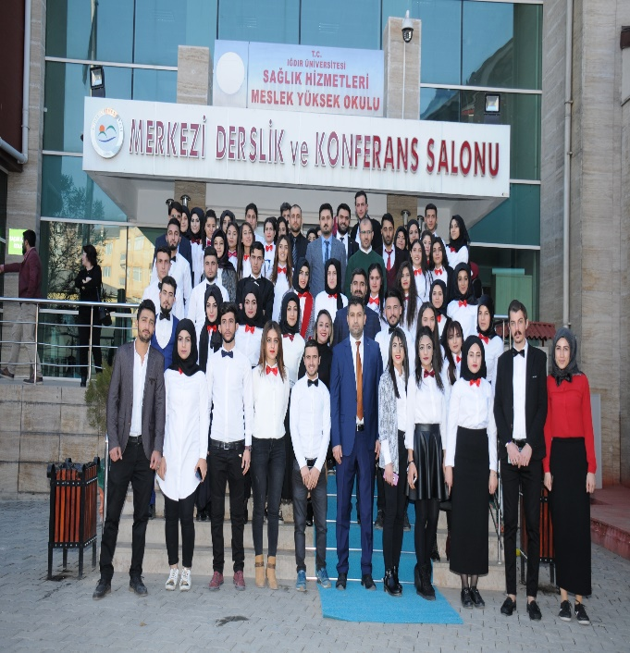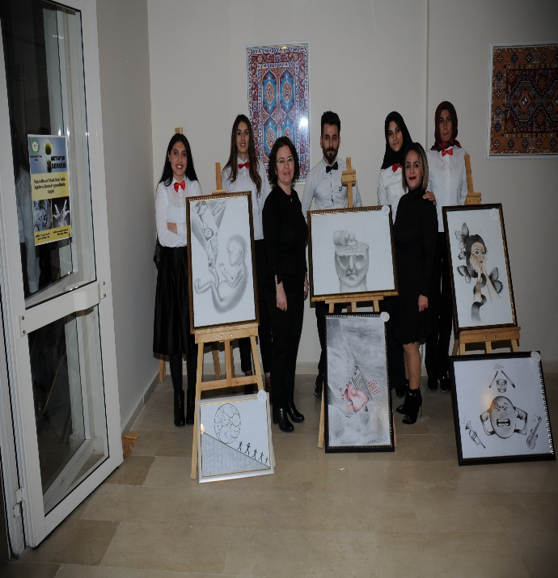

TUZLUCA MYO ÖĞRENCİLERİNDEN, KAFKAS ÜNİVERSİTESİ VETERİNER FAKÜLTESİNE TEKNİK GEZİ (6 Nisan 2018)

Iğdır Üniversitesi Tuzluca Meslek Yüksekokulu Tıbbi Hizmetler ve Teknikler bölümü Laborant ve Veteriner Sağlık Programı 1. ve 2. Sınıf öğrencileri Öğr. Gör. Fatma Ertaş, Öğr. Gör. Ayhan Akgün ve Öğr. Gör. Ayşegül Çoban rehberliğinde Kars Kafkas Üniversitesi Veteriner Fakültesi Araştırma ve Uygulama Hastanesine; araştırma ve uygulama yapmak üzere teknik gezi düzenlendi.
Program kapsamında ilk olarak İç Hastalıkları Anabilim Dalı laboratuvar ve muayene salonları gezilirken, Prof. Dr. Erdoğan Uzlu tarafından öğrencilere; cihazların tanıtımı yapıldı ve mini bir ders verildi. Daha sonra Dış Hastalıkları Anabilim Dalındaki operasyon salonları ve uygulama alanlarını ziyaret eden gezi ekibi, Doğum ve Jinekoloji Anabilim Dalı laboratuvar malzeme ve cihazlarını tanıma fırsatı yakaladı.
